**MANUAL DE INSTALACION Y USO DE LAS APLICACIONES DEL PFG %%% %%%%**

Alonso Rodrigo Serrano Alvarez

**Índice**

1. Raspberry Pi 3

1.1. Instalación 3

1.2. Configuración 3

2. FCModule 3

2.1. Instalación 3

2.2. Uso 3

3. FacePi 3

3.1. Instalación 3

3.2. Uso 3

4. FaceBT 3

4.1. Instalación 3

4.2. Uso 3

5. FacePal 3

5.1. Instalación 3

5.2. Uso 4

6. FaceRecon 4

6.1. Instalación 4

6.2. Uso 4

1. Raspberry Pi

Requisitos mínimos:

* Raspberry Pi 3 modelo B
* Raspberry Pi Camera Module v2 con cable
* Teclado USB
* Ratón USB
* Pantalla HDMI
* Fuente de alimentación externa con conexión micro USB
* Conexión a internet mediante Wifi o Ethernet
* Unidad USB con imagen del PFG cargada.
  1. Instalación

Conectar el extremo del cable de la cámara en el bus dedicado en la Raspberry Pi, como se muestra en la figura 1

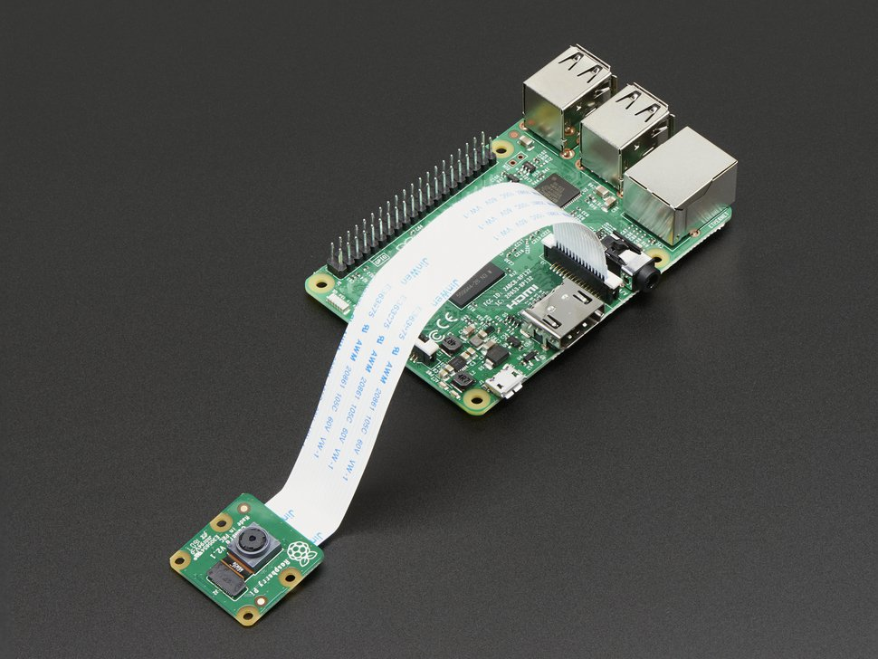

Figura 1

Conectar ratón, teclado y pantalla en sus puertos correspondientes.

Insertar la unidad USB en un puerto USB libre.

Conectar la fuente de alimentación al conector micro USB en el lateral.

%%%%indicaciones que veremos

* 1. Configuración

Configurar la red Wifi, haciendo click en el icono Wifi como se ve en la figura 2. Seleccionar la red correspondiente e introducir la clave de seguridad

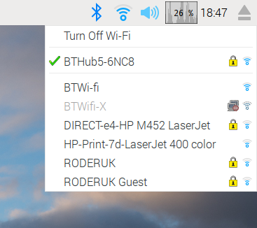

Figura 2

1. FCModule
   1. Instalación

FCModule, esta preinstalado en esta configuración de Raspberry Pi.

Para instalarlo en otro sistema, copiar el contenido de la carpeta PFG/src/FCModule en el destino deseado.

En el directorio donde se ha copiado FCModule se ejecuta el siguiente comando:

python setup.py install

Este comando requiere permiso de administrador y la versión de Python 3.4 o superior.

* 1. Uso

En el script de Python, incluir las siguientes líneas:

import FCModule.faceCrop as fc

import FCModule.FCTools as FCT

from FCModule.face import Face

Consultar el Manual de Clases (PFG/docs/manualClases/html/index.html) para obtener información sobre las funciones de cada módulo.

1. FacePi
   1. Uso

El programa se encuentra en /home/pi/Desktop/PFG/src/FacePi/facepi.py

1. FaceBT
   1. Instalación
   2. Uso
2. FacePal
   1. Instalación
   2. Uso
3. FaceRecon
   1. Instalación
   2. Uso

Este proyecto consiste en el estudio y desarrollo de un sistema de reconocimiento facial en plataformas portátiles de hardware para que pueda ser incorporado en otros proyectos o ser empleados de manera autónoma con otros fines.

La base de este proyecto es la filosofía del IoT (Internet de las cosas), en el que las

Servicio de computación

El reconocimiento facial implica un alto número de operaciones y cálculos, y cuanto mayor es el número de individuos que el sistema es capaz de reconocer, mayor será el número de cálculos necesarios. Por tanto, los recursos que necesita un sistema de reconocimiento facial pueden ser considerables. El servicio de computación propio o ajeno se dedica al almacenamiento de los datos de los individuos y el reconocimiento de caras aportadas por las otras partes del sistema. Toda la computación realizada debe ser transparente al usuario final.